Escola Cebolinha
Nome:_______________________________________________________________________
Professora:___________________________
APOSTILA DO MATERNAL
Manhã e tarde
Semana de 27/04 até 30/04.
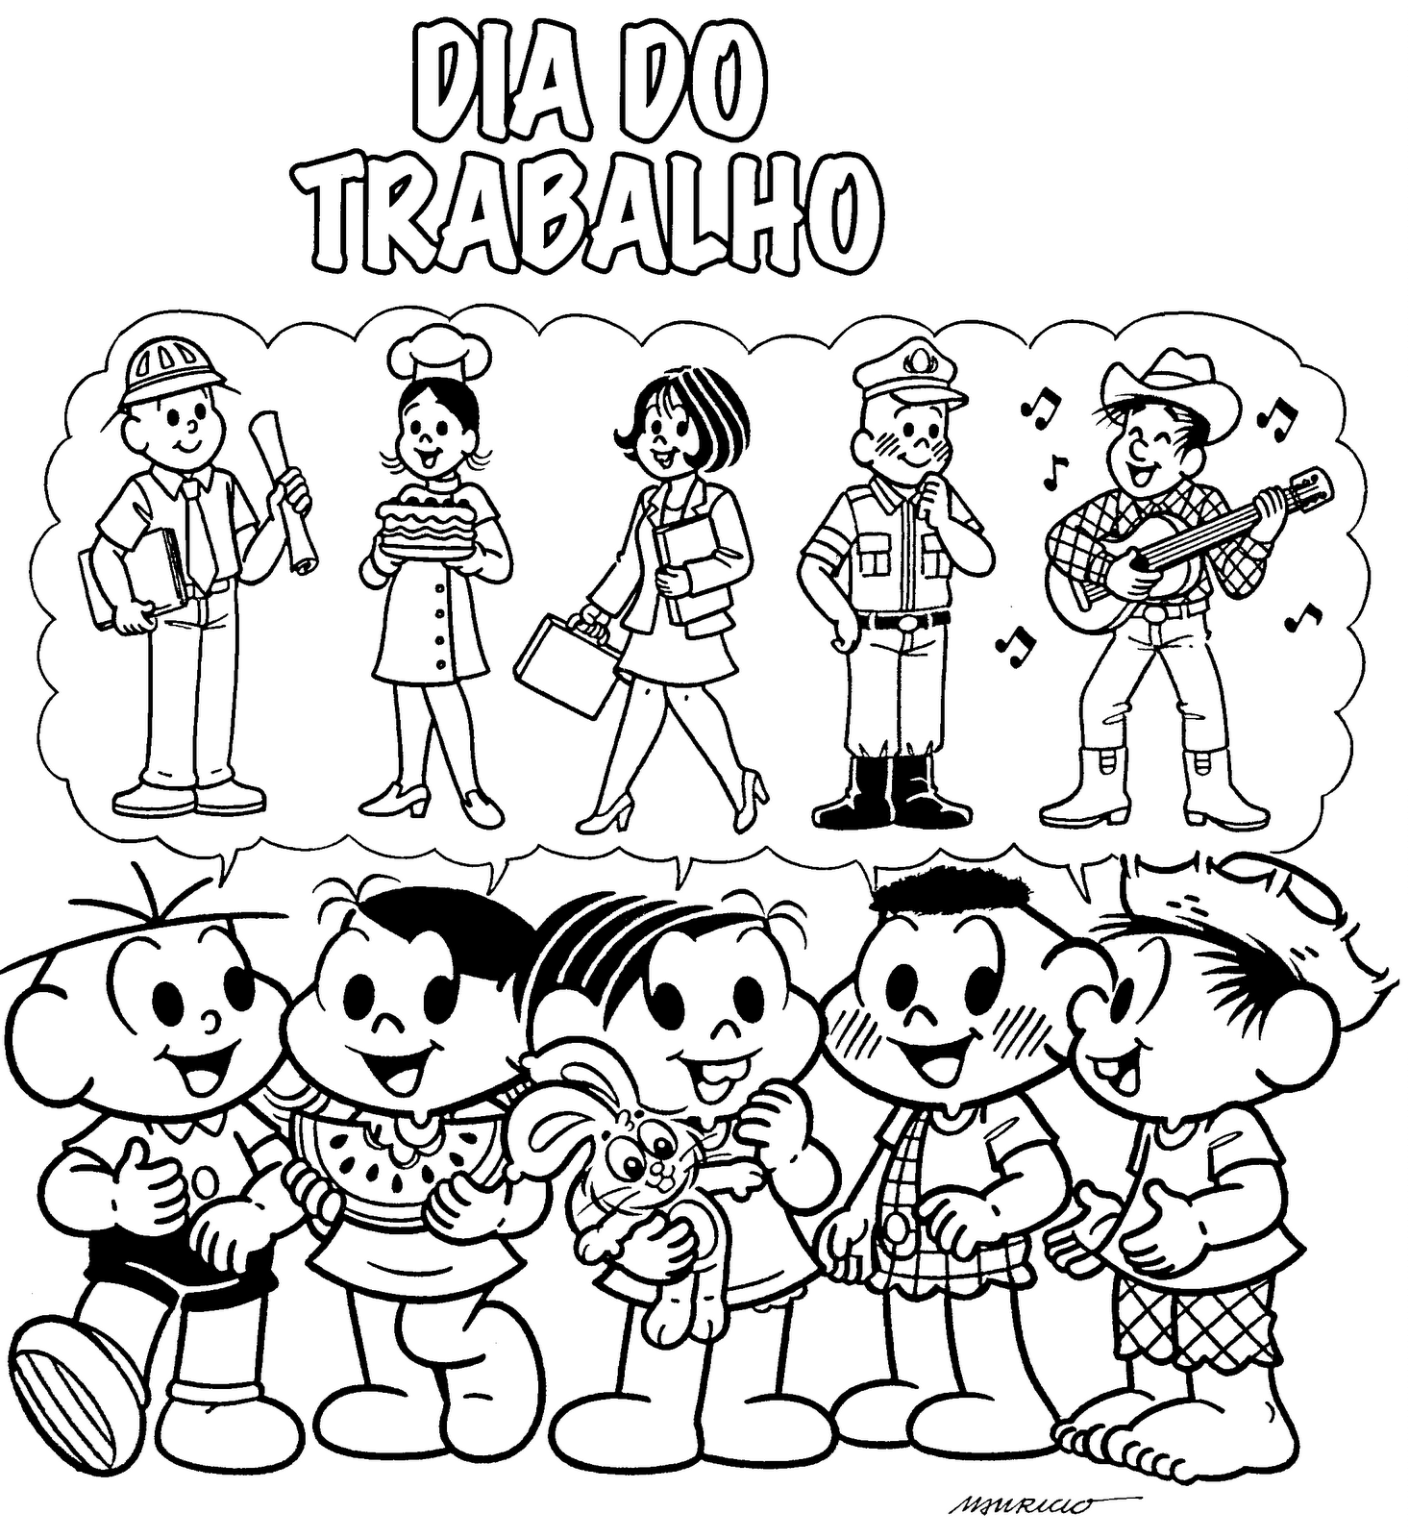

Vamos contar?
Dinâmica: Ajude a criança a contar utilizando os dedinhos das mãos. Depois cole objetos ao lado de cada número representando a quantidade.
0

1

2

3

4

Dinâmica: Pedir para a criança mostrar algum objeto em casa que tenha a cor amarela. Após a pintura perguntar qual foi a cor que a criança utilizou.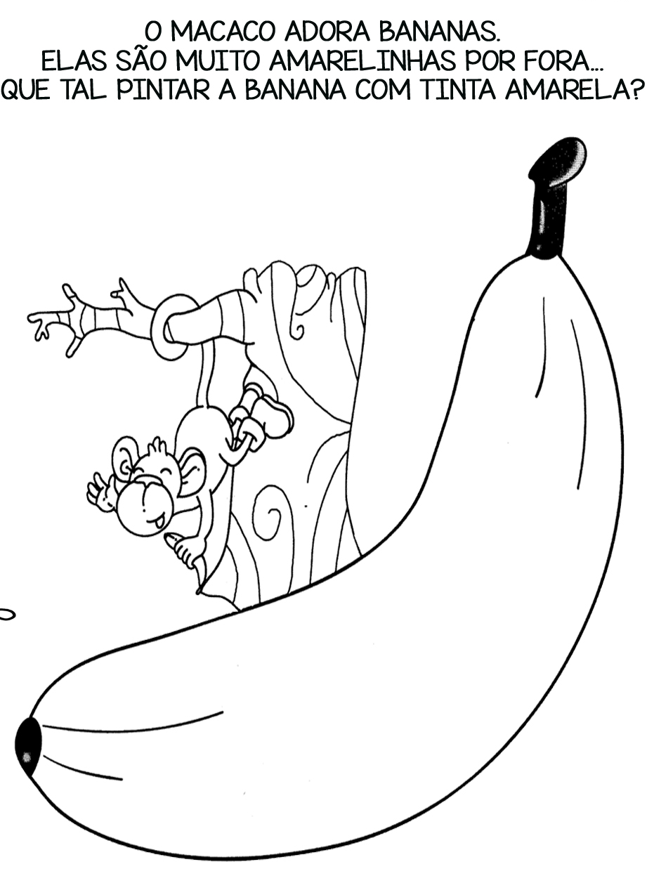
Vamos pintar a maçã de vermelho e colar papeis picado.
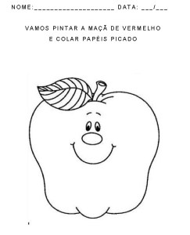
Utilizar a mesma dinâmica da atividade anterior.

HIGIENE DO CORPO
Assista ao vídeo: https://www.youtube.com/watch?v=dCu-CJYHQRk
Dinâmica:Conversar com a criança sobre os cuidados com a higiene pessoal. A importância de escovar os dentes, lavar as mãozinhas, tomar banho. Realizar todas essas atividades durante o dia e sempre acentuando a importância da higiene para a saúde.
Pinte as cenas de boa higiene.
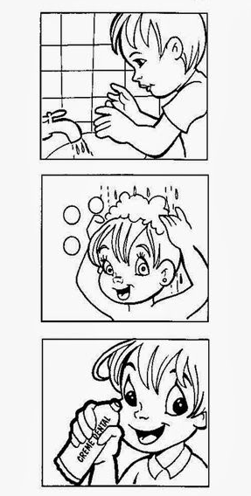

Atividade prática

Utilizando materiais recicláveis, vamos criar um amiguinho para cuidarmos enquanto estamos em casa. Segue foto como modelo para os bonequinhos.
Obs. Não precisa ser necessariamente igual ao modelo.
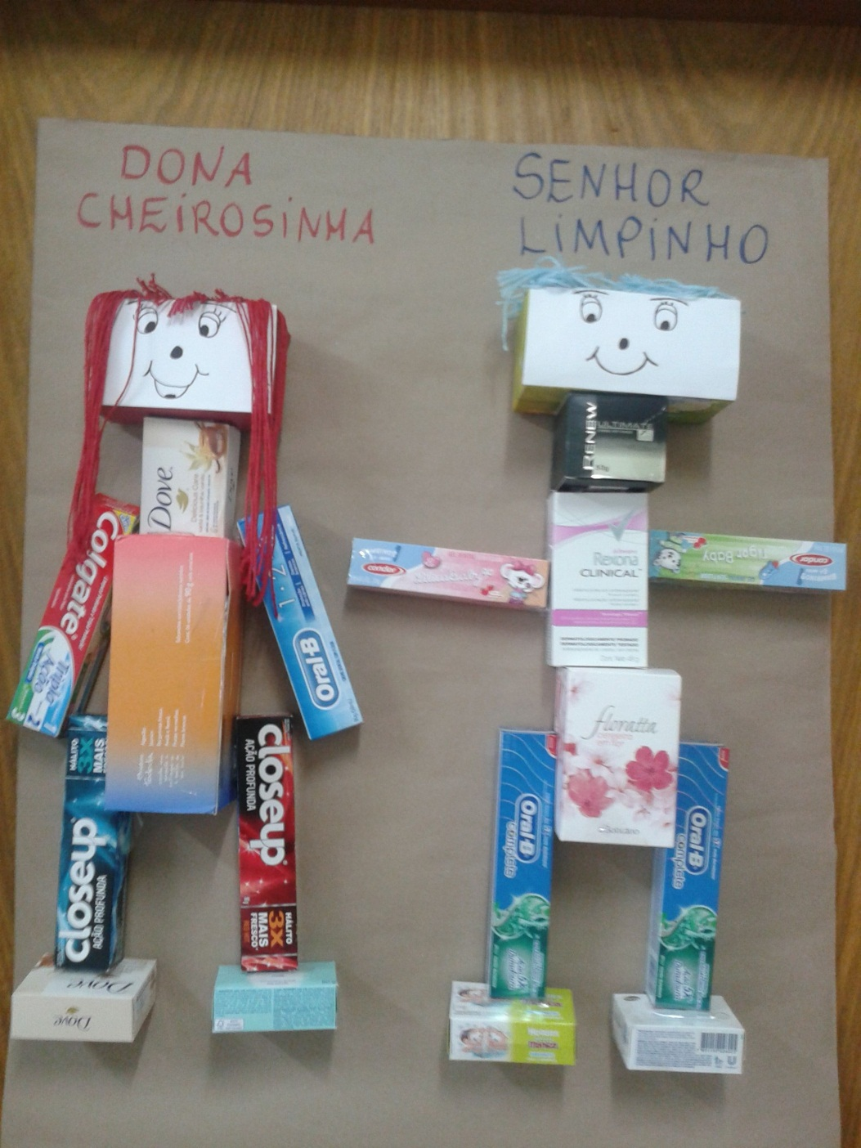

Cubra as vogais:
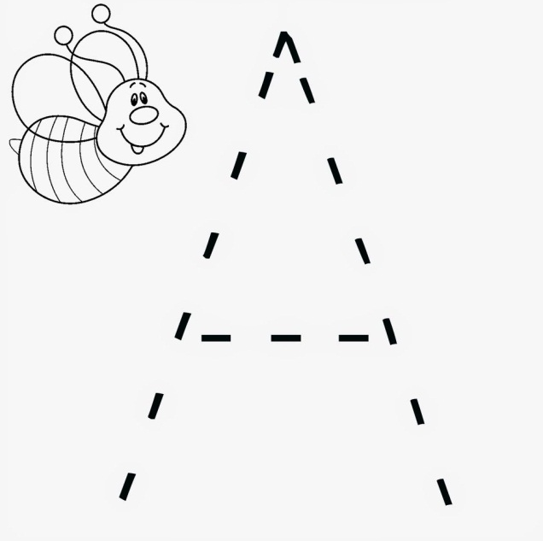
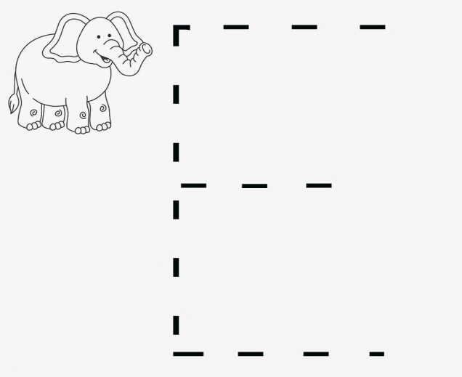
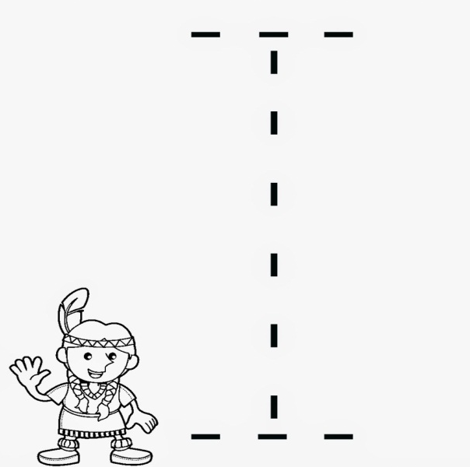

Logo, logo estaremos juntinhos. Um beijo cheio de saudades!
Centro Educacional Brasil Portugal
Teacher: Márcia Cristine | Subject: English | Class:Maternal e Jardim
Name:

- Glue pieces of paper inside the number one.
(Cole pedaços de papel dentro do número 1.)

